
PROJEKTAS „Pradinių klasių mokytojų ir specialiojo ugdymo pedagogų kompetencijų taikyti informacines komunikacines technologijas (IKT) ir inovatyvius mokymo metodus tobulinimo modelio išbandymas ir diegimas“

Projekto pilotinių mokyklų pradinių klasių mokinius kviečiame į
ŠAUNIAUSIO ANIMACIJOS KŪRĖJO konkursą!

Konkurso sąlygos:
- Konkurse gali dalyvauti visi projekto pilotinių mokyklų komandų pedagogų pradinių klasių mokiniai.
- KŪRINYS turi būti sukurtas naudojant lokalizuojamą kompiuterinę mokymo priemonę „Užburtasis miškas“.
- Mokiniai gali kurti kompiuterines animacijas: realias ir fantastines istorijas, pasakas, mįsles, žaidimus, galvosūkius.
- Sukurtus KŪRINIUS mokiniai turi perduoti savo mokytojai iki rugsėjo 5 d.
- Konkurso dalyvis turi parengti išsamų savo sukurto KŪRINIO aprašymą, kuriame turi nurodyti konkurse dalyvaujančio mokinio vardą, pavardę, klasę, savo mokytojos vardą ir pavardę, KŪRINIO pavadinimą, trumpą sumanymo ir istorijos/pasakos arba žaidimo turinio aprašymą, kitą, konkurso dalyvio manymu, svarbią informaciją.
Pagrindiniai vertinimo kriterijai, susiję su konkurso dalyvio pasirinktos idėjos įgyvendinimu pasinaudojant „Užburtojo miško“ galimybėmis:
- KŪRINIO idėjos originalumas
- Išradingumas panaudojant technines „Užburtojo miško“ galimybes
- Vaizdumas
- KŪRINIO praktinis pritaikomumas (tinka žaisti su draugais, patrauklus ir tinkantis mokytis pasakoti istoriją, sekti pasaką...)

Nugalėtojai bus apdovanoti diplomais ir atminimo dovanėlėmis.

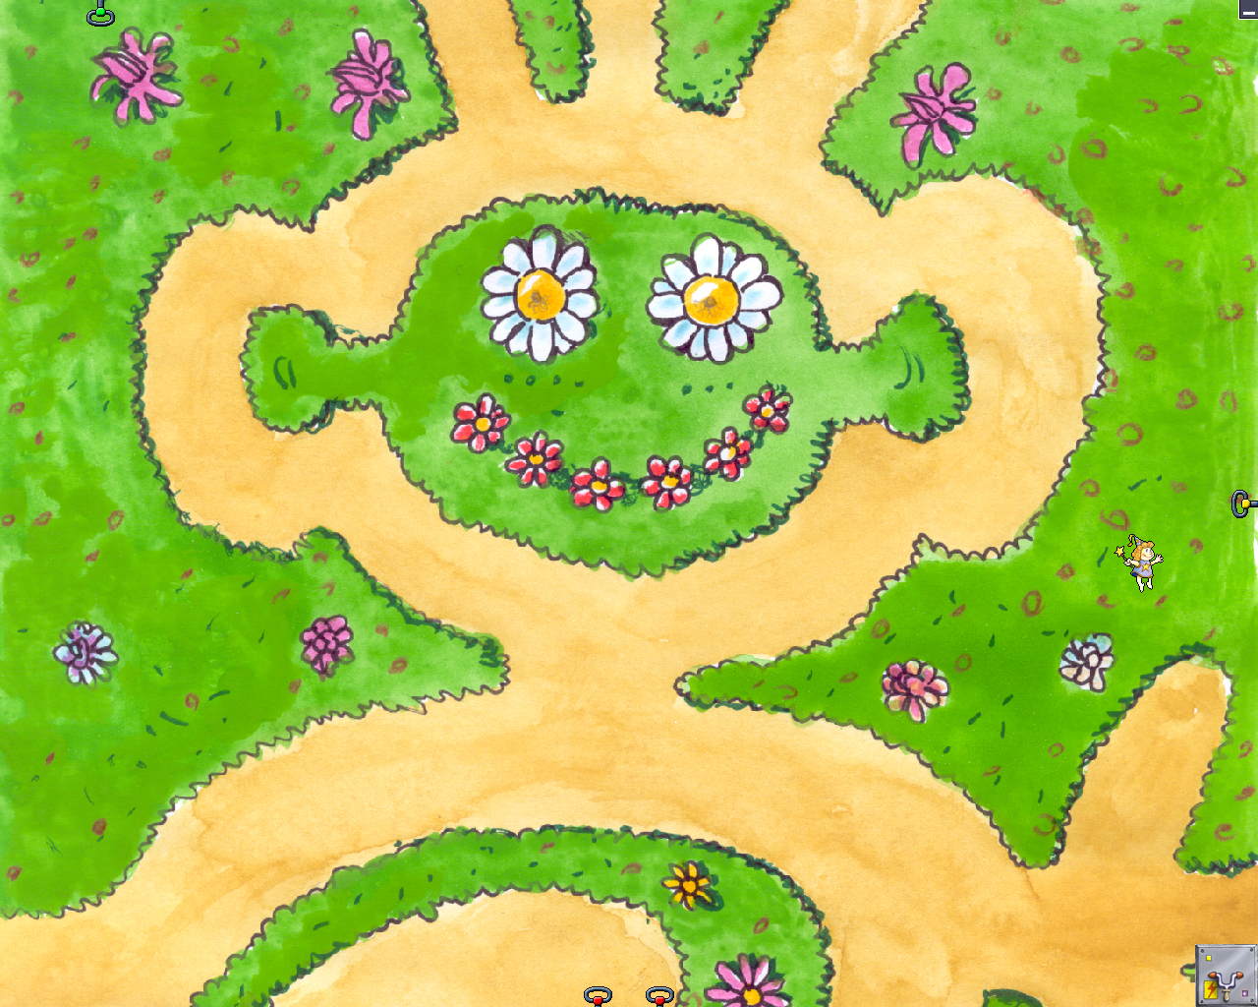
1 pav. „Užburtojo miško“ animacijos pavyzdys.

Naudojimosi „Užburtuoju mišku“ žinyną galima rasti Virtualioje mokymosi aplinkoje lokalizuojamų mokymo priemonių skyrelyje.

